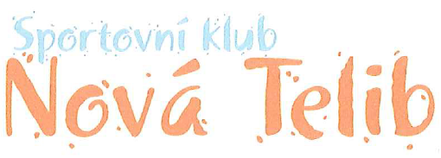
ROZPIS SEKÁNÍ 2020

Vacek / Laurenčík 06.04.-19.04.20
Dlouhý / Dvořák 20.04.-03.05.20
Holba / Hájek 04.05.-17.05.20
Tumlíř / Semián 18.05.-31.05.20
Zelba / Brynych 01.06.-14.06.20
Kašpar / Jonáš M. 15.06.-28.06.20
Rakušan / Vozáb 29.06.-12.07.20
Filip / Lukáš 13.07.-26.07.20
Pavelka / Poupa R 27.07.-09.08.20
---------------------------------------------------
Vacek / Laurenčík 10.08.-23.08.20
Dlouhý / Dvořák 24.08.-06.09.20
Holba / Hájek 07.09.-20.09.20
Tumlíř / Semián 21.09.-04.10.20
Zelba / Brynych 05.10.-18.10.20
Kašpar / Jonáš M. 19.10.-01.11.20
Filip / Lukáš 02.11.-15.11.20
Pavelka / Poupa R 16.11.-29.11.20

